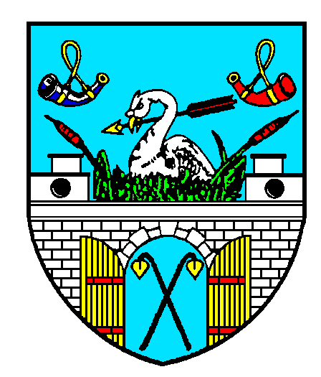
SPOLEČENSKÝ KLUB

organizační složka města Chrastava
Bezručova 503, 463 31 Chrastava
telefon: 485 143 348 fax: 485 143 344
E-mail: sklub@chrastava.cz

V Chrastavě 29.01.2010

Věc : 15. ročník Chrastavských slavností 2010

Vážení obchodní přátelé,

v roce 2010 pořádá Město Chrastava prostřednictvím Společenského klubu již
15. ročník Chrastavských slavností, které proběhnou ve dnech 04.06.2010 až
06.06.2010.

Hlavní program bude tradičně spojený se staročeským jarmarkem od pátku 4. června od 17 hodin do neděle 6. června 2010 do 16 hodin. V první řadě vítáme stánky typu – řemesla, ruční práce, rukodělná výroba z přírodních materiálu apod., ale i stánky s jiným sortimentem. Rozmístění stánků dle sortimentu je uvedeno ve smlouvě.

Zboží bude nabízeno ve Vašich stáncích, nebo je možné si stánek pronajmout od Města Chrastavy. V příloze přikládáme smlouvu i příslušný ceník a v případě Vašeho zájmu nám 1 vyplněnou kopii s podrobným označením sortimentu a velikosti stánku zašlete zpět na níže uvedenou adresu.

Případné další dotazy Vám zodpovíme v kanceláři Společenského klubu, Bezručova 503, tel : 485 143 348, nebo na Městském úřadu tel : 482 363 816 –
pí. Iva Loučková, e-mail : sklub@chrastava.cz.

Zita Václavíková
vedoucí Společenského klubu
Chrastava

